ORGANIGRAMA FUNCIONAL

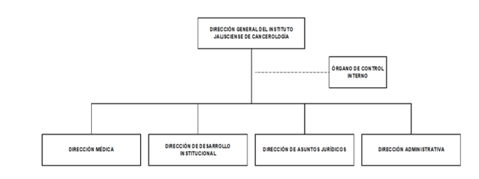

Estructura Orgánica del Instituto Jalisciense de Cancerología
Vigente a Febrero del 2026

